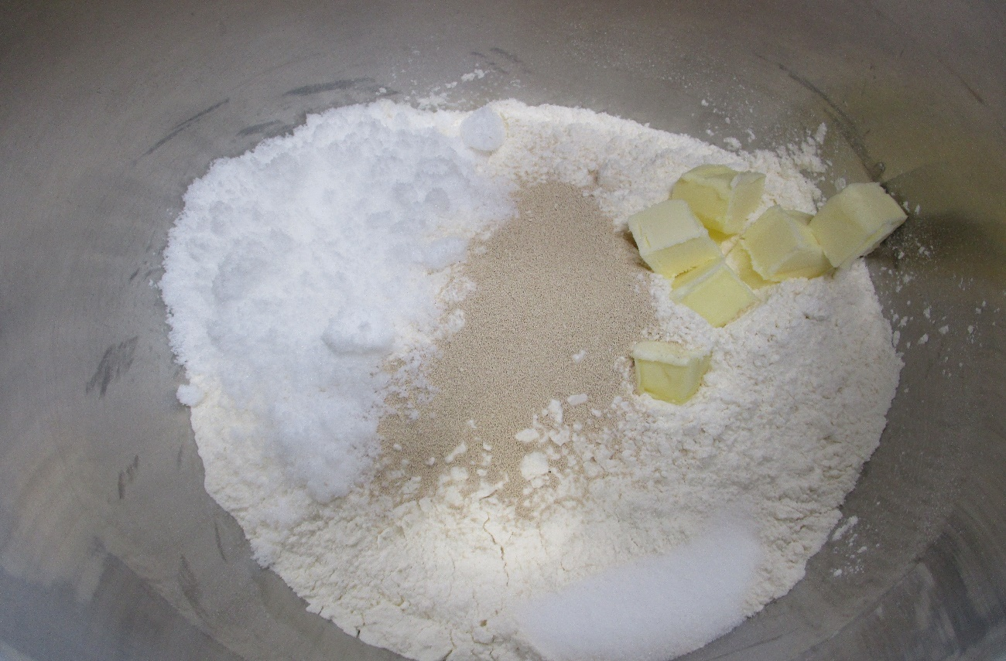
パンミキサーに材料（強力粉1㎏、イースト24ｇ、上白糖108ｇ、食塩16ｇ、バター60ｇ、ぬるま湯640cc）を入れる。（注：夏場はぬるま湯の量を少なめにする）

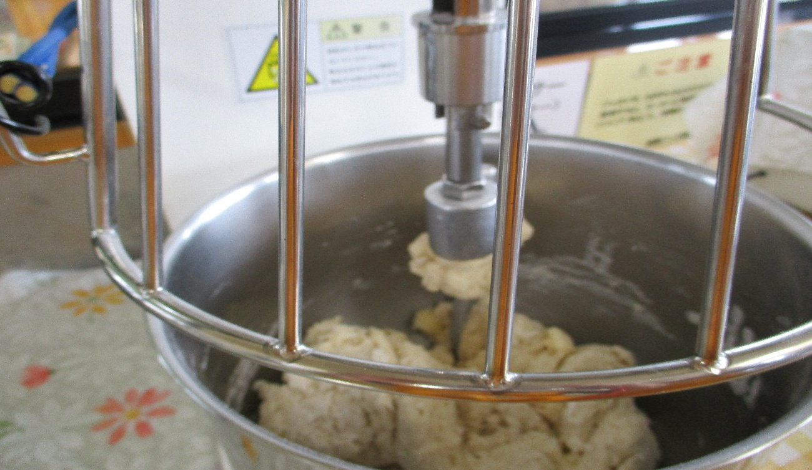
パンミキサーに入れたら低速（目盛り③）で1分軽く混ぜ、中速（目盛り⑤）で14分混ぜる。

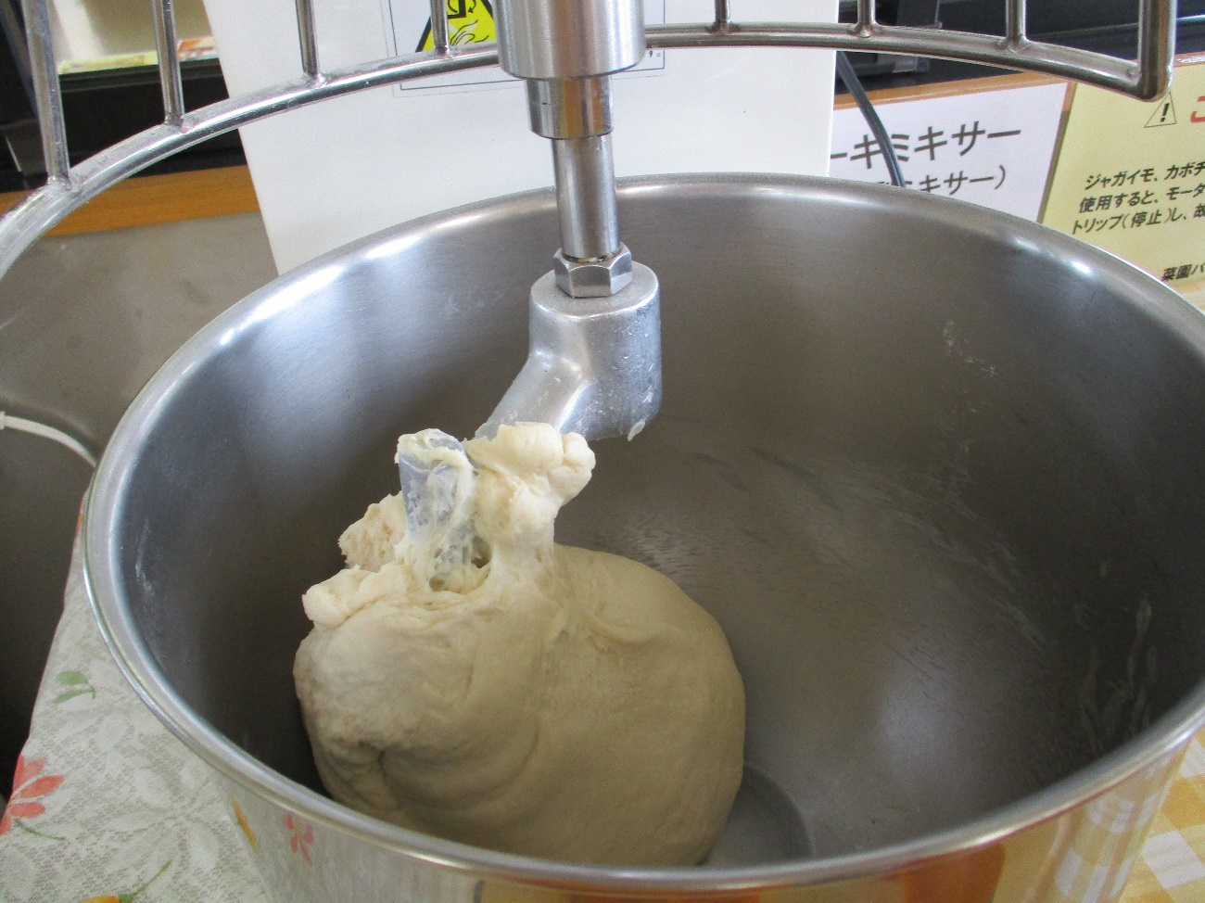
15分混ぜるとひとつにまとまってくる。

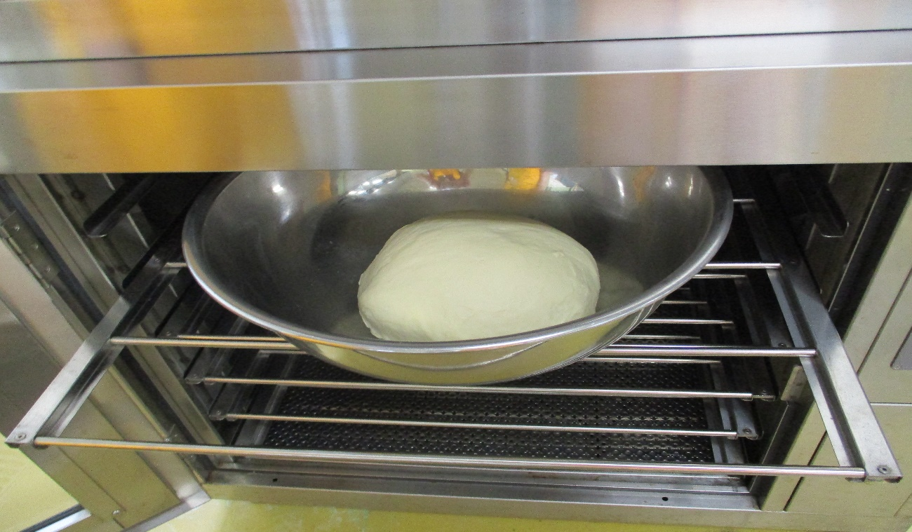
生地をまとめて一次発酵へ（ホイロユニットで）40℃で40分 1.5倍に膨らむ。

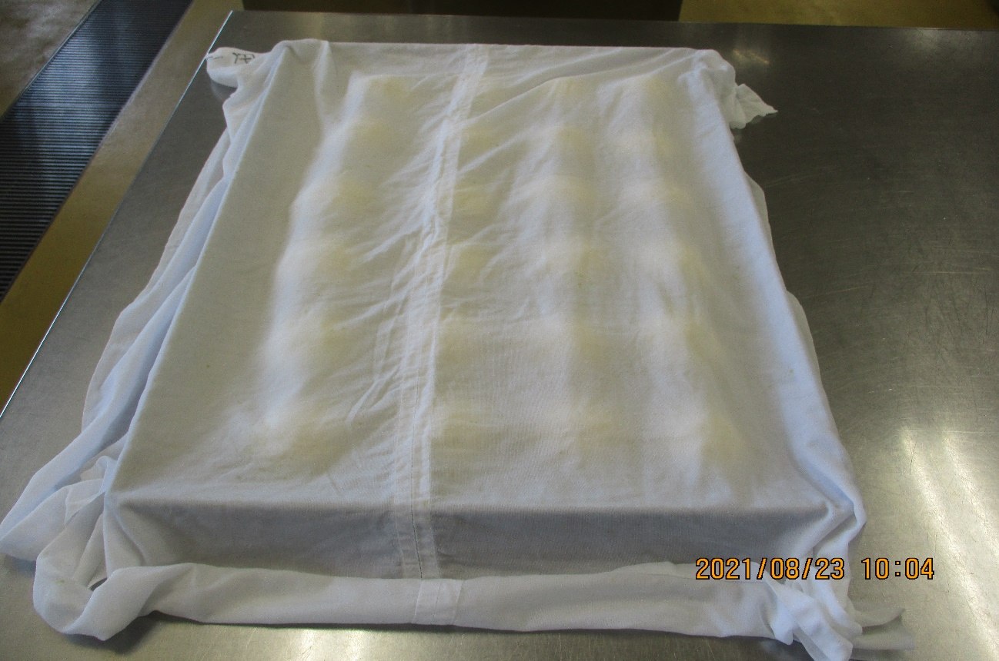
手で押してガスを抜きし、32等分にし切り口が内側にならないように丸め、形を整え並べて濡れ布巾をかける。ベンチタイム10分。

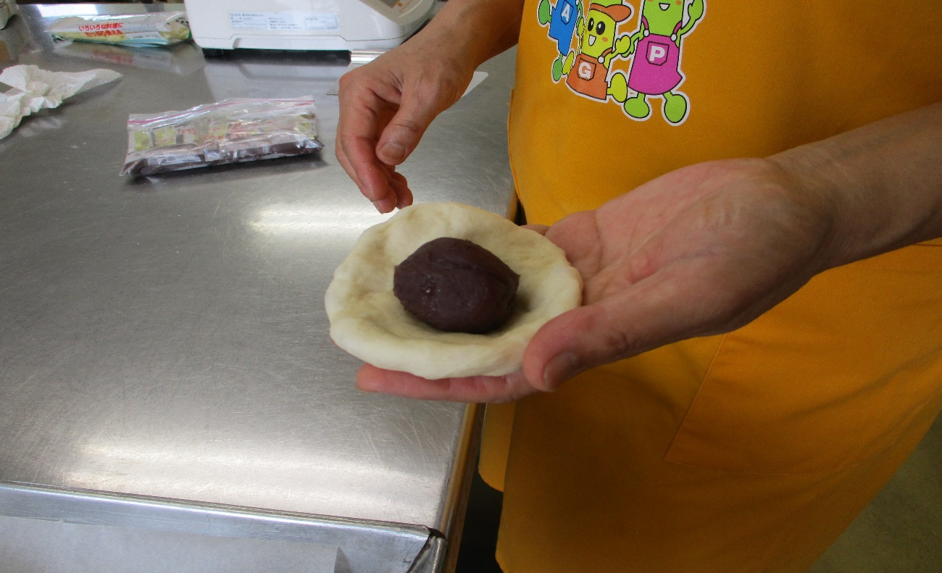
綿棒で直径12㎝の円形に伸ばし、中心にあんをのせ生地を寄せて包む。
閉じ目をつまんで、下に向け天板にオーブンシートをしき、少し間隔をあけて並べて40℃で20分、二次発酵
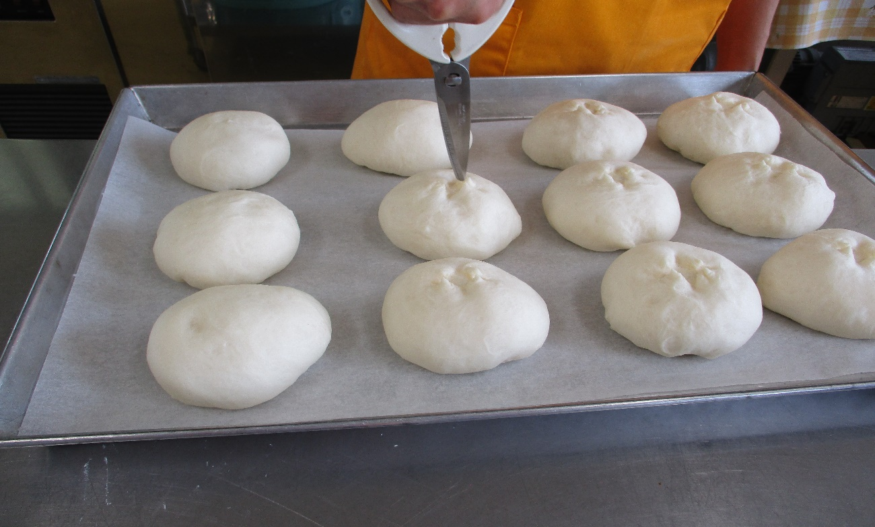
発酵したらしたら焼く前にはさみでハサミで十字に切り込みを入れる。

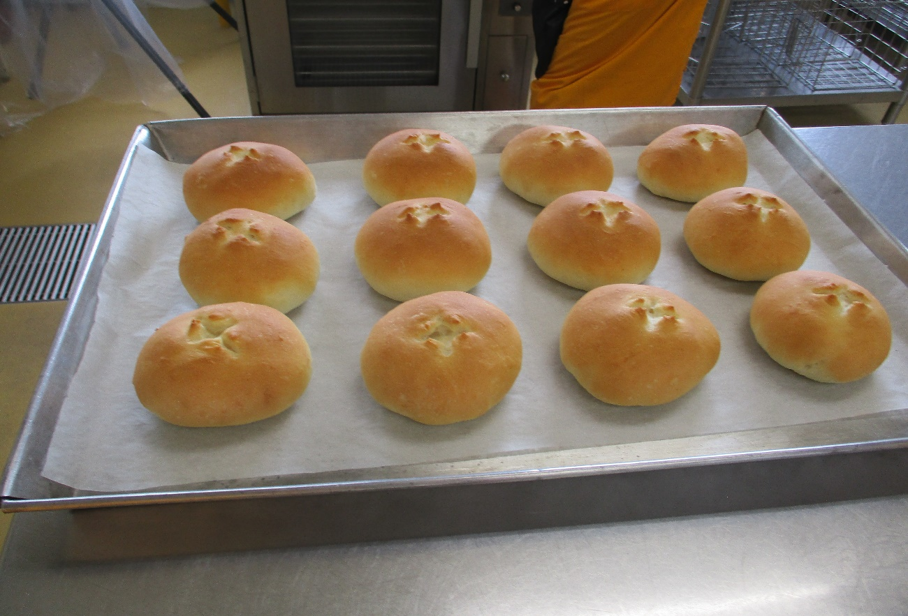
180℃に温めておいたオーブンで約14分焼いて出来上がり！

